H. CONGRESO DEL ESTADO
P R E S E N T E.-

La suscrita, Liliana Araceli Ibarra Rivera, diputada de la Sexagésima Quinta Legislatura del Estado, perteneciente al grupo parlamentario del Partido Acción Nacional, en uso de las facultades que me confieren los Artículos 57, 58 y 68 fracción I de la Constitución Política del Estado, así como el numeral 167 Fracción I de la Ley Orgánica del Poder Legislativo del Estado de Chihuahua, acudo ante esta Honorable Representación Popular, a fin de presentar la siguiente INICIATIVA CON CARÁCTER DE DECRETO, a fin de adicionar y establecer dentro de la Codificación Procesal Penal del Estado de Chihuahua, el TRIBUNAL ESPECIALIZADO EN VIOLENCIA FAMILIAR Y DE GÉNERO dependiente del Poder Judicial del Estado, constituido por jueces de primera instancia del ramo penal debiendo quedar de la siguiente forma:
Para los Distritos Judiciales de Morelos y Bravos:
3 Jueces y/o Juezas de Control para Adultos
2 Jueces y/o Juezas de Control en Materia de Adolescentes Infractores.
Para el resto de los Distritos Judiciales, por lo menos:
1 Juez y/o Jueza de Control para Adultos.
1 Juez y/o Jueza de Control en Materia de Adolescentes Infractores
Para todos los Distritos Judiciales:
1 Juez y/o Jueza de Tribunal de Enjuiciamiento Oral para Adultos
1 Juez y/o Jueza de Tribunal de Enjuiciamiento Oral en Materia de Adolescentes Infractores.
Para cada Tribunal se deben constituir las Comisiones Interdisciplinarias autónomas encargadas de valorar el riesgo de violencia familiar y de género, compuestas cada una de la siguiente forma:
1 Licenciado y/o licenciada en Derecho
1 Psicólogo o psicóloga
1 Licenciado y/o licenciada en Trabajo Social

Todos debidamente capacitados y con conocimiento del Protocolo de Valoración Integral del Riesgo de Violencia Familiar y de Genero, a través de quienes se instrumentalice la debida diligencia en la atención de la violencia contra la mujer, cuya necesidad de creación surge como una alternativa a las preocupaciones que apuntan a que en el sistema de justicia criminal no se abordan adecuadamente las necesidades de las víctimas, los imputados o del sistema de justicia, en los casos de violencia familiar y de género, iniciativa que funda en la siguiente:

EXPOSICIÓN DE MOTIVOS

El Partido Acción Nacional, cumpliendo con su compromiso de establecer los mecanismos para procurar e impartir justicia en forma eficaz, pronta y expedita a los Ciudadanos del Estado de Chihuahua, buscando en todo momento procurar seguridad y orden jurídico a los procesos y las autoridades encargadas de impartirla, determina adicionar a nuestro orden jurídico estatal un Tribunal Especializado en Violencia Familiar y de Género, pues constituye un trascendente avance de nuestra ordenanza legal.

Debe atenderse a que la violencia en la vida cotidiana constituye aquellas situaciones en las que alguien se mueve en relación a otros en el extremo de la exigencia, de la obediencia y del sometimiento, cualquiera que sea la forma como esto ocurre en términos de brusquedad y el espacio relacional en que tenga lugar; debiéndose tener presente que no todas las relaciones en las que exista desequilibrio de poder dan lugar a la violencia, sólo aquéllas que tienden a la destrucción de la autodeterminación como vehículo para conseguir el disciplinamiento, estas últimas son las que merecen especial atención.

Las relaciones familiares no escapan a esa forma o modo de convivir violento. Lo que es de interés del Estado, pues le compete orientar sus políticas públicas y las acciones de sus autoridades en la lucha de la no violencia.

Con ese propósito, se ha de tener en cuenta que: de un total de 24,566,381 mujeres casadas o unidas, de 15 y más años, en el ámbito nacional, se registra que 11,018,415 han vivido algún episodio de maltrato o agresión en el transcurso de su vida conyugal, cifra que deviene reveladora de un alto índice de violencia de género, al representar cerca de la mitad de las entrevistadas.

Distinguir entre unas y otras formas de agresión resulta en ocasiones un tanto complicado, porque si bien pueden ocurrir en diferentes momentos, y eventualmente de manera aislada, lo más común es que se experimenten combinadas. Sin embargo, para poder diferenciarlas y anotar sus alcances en forma organizada, se conceptualizan cuatro tipos de violencia al interior del hogar.

En primer término, está la violencia física, la cual entraña el uso intencional de la fuerza o de un arma para perjudicar la integridad corporal, en un intento de intimidar y controlar a la mujer; se produce en diferentes magnitudes, todas potencialmente peligrosas porque pueden ir desde una bofetada o empujones hasta lesiones que causan la muerte de la víctima. Según datos de la ENDIREH, las mujeres casadas o unidas, en el país, agredidas físicamente por su pareja a lo largo de su relación ascienden a 2,842,309; es decir, 25.8% de todas las violentadas; aunque cabe destacar que este grupo también pudo ser blanco de otro tipo de agresión. En el ámbito privado también se cometen agresiones sexuales, sin lugar a dudas una de las prácticas más habituales de la violencia de género, y de las menos denunciadas. Este tipo de afectación busca el sometimiento de las mujeres a través de la utilización de su cuerpo, atentando contra su libertad sexual, y comprenden el contacto abusivo, la presión para que participe en un acto sexual en contra de su voluntad y la tentativa o consumación de tales actos. Aunque esta modalidad de violencia es la menos reportada en la encuesta de 2011, llama la atención la cantidad de casadas o unidas que han sufrido estas experiencias en México, 1,288,793 en total, que representan 11.7% de todas las maltratadas a lo largo de su relación conyugal, cifra no excluyente de otros tipos de violencia. Una forma más de violencia es la económica, que como un medio de dominación entraña negar a las mujeres el acceso o control de los recursos monetarios básicos, el chantaje o manipulación económica, limitar su capacidad para trabajar, o apropiarse y despojarla de sus bienes. En este aspecto, de acuerdo con los datos de la ENDIREH, (Encuesta Nacional sobre la Dinámica de las Relaciones en los Hogares)en el país 56.4% de las casadas o unidas han vivido algún episodio de violencia económica, son 6,215,767 quienes probablemente también han sido víctimas de otros tipos de agresiones, y finalmente, la violencia psicológica o emocional en muchas ocasiones más devastadora que la física, y consiste en todas aquellas formas insidiosas de tratar a la mujer, con el fin de controlarla o aislarla, de negarle sus derechos y menoscabar su dignidad, tales como los insultos, menosprecios, intimidaciones, imposición de tareas serviles y limitaciones para comunicarse con amigos, conocidos y familiares. Las estadísticas muestran que de los cuatro tipos de violencia captadas por la ENDIREH 2011 la más representativa es la emocional, pues a nivel nacional son un total de 9,826,235 las casadas o unidas, víctimas de estos abusos por parte de su pareja en el transcurso de su relación, es decir, 89.2%, pudiendo estas mismas mujeres haber reportado otros tipos de agresiones.

En el mismo documento se puntualiza que, en el país, una de cada tres mujeres casadas o unidas, recibió maltrato por parte de su pareja. Lo que arrojó que: el 44.9% fue violentada, a diferencia del 55.1% que no lo fue.Además, según la información de la ENDIREH 2011, de las mujeres casadas o unidas violentadas por su pareja 8.1% han pensado en quitarse la vida y de ellas 38.8% lo han intentado por lo menos en una ocasión. Se desprende, también, que en el país el 16.2% de las mujeres casadas o unidas violentadas por su pareja han sufrido agresiones de extrema gravedad. Esto significa un total de 1,785,469 víctimas, en cuyos hogares posiblemente este tipo de hechos crean un entorno tóxico y sus efectos impregnan también a sus hijos e hijas y familiares cercanos. En este apartado se incluyen las mujeres a quienes su cónyuge ha: amarrado, pateado, tratado de ahorcar o asfixiar, agredido con un cuchillo o navaja, disparado con un arma y obligado a tener relaciones sexuales usando la fuerza física; les ha quitado dinero o bienes. Se incluyen, del mismo modo, las que, como resultado de esta violencia, han tenido graves consecuencias físicas o psicológicas como operaciones, cortadas, quemaduras, pérdida de dientes, fracturas, abortos, partos prematuros, inmovilidad de al menos una parte de su cuerpo, fallecimiento de algún miembro del hogar o que han necesitado recibir atención médica o psicológica por los problemas con su pareja. Finalmente, dio a conocer que las diez entidades federativas con mayores índices de violencia en la pareja durante los últimos doce meses de relación, por orden de ocurrencia, son: Estado de México, Ciudad de México, Veracruz, Jalisco, Puebla, Nuevo León, Michoacán, Guanajuato, Chihuahua y Oaxaca.

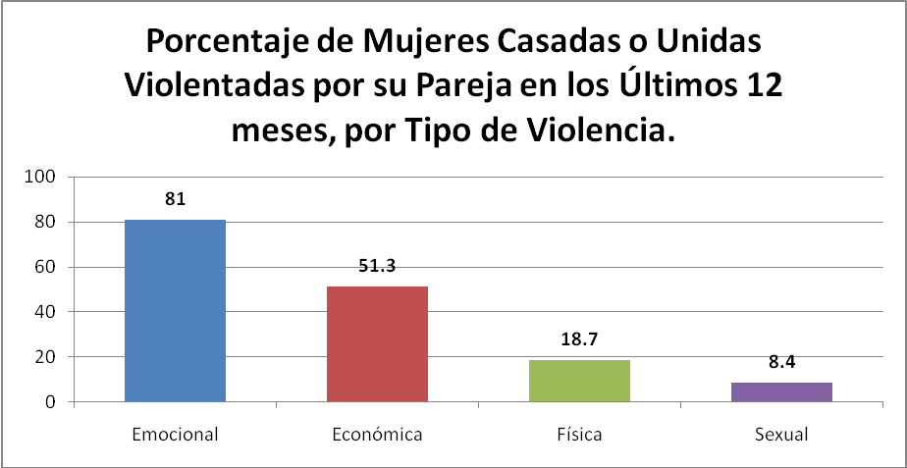

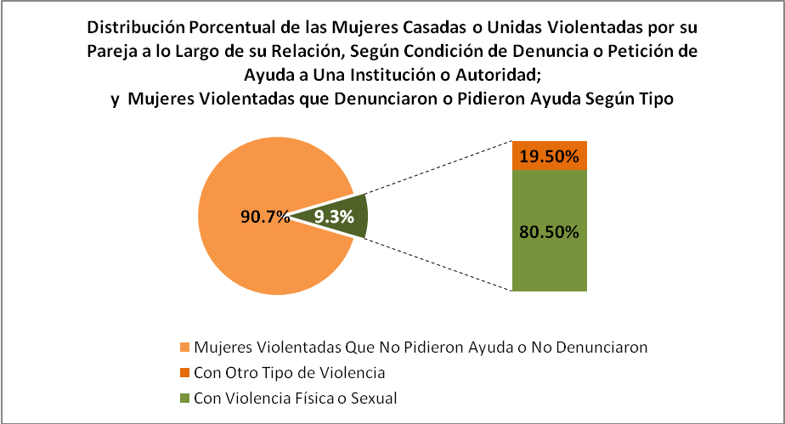

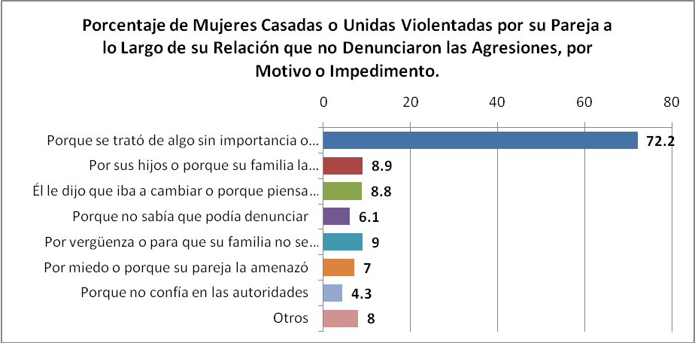

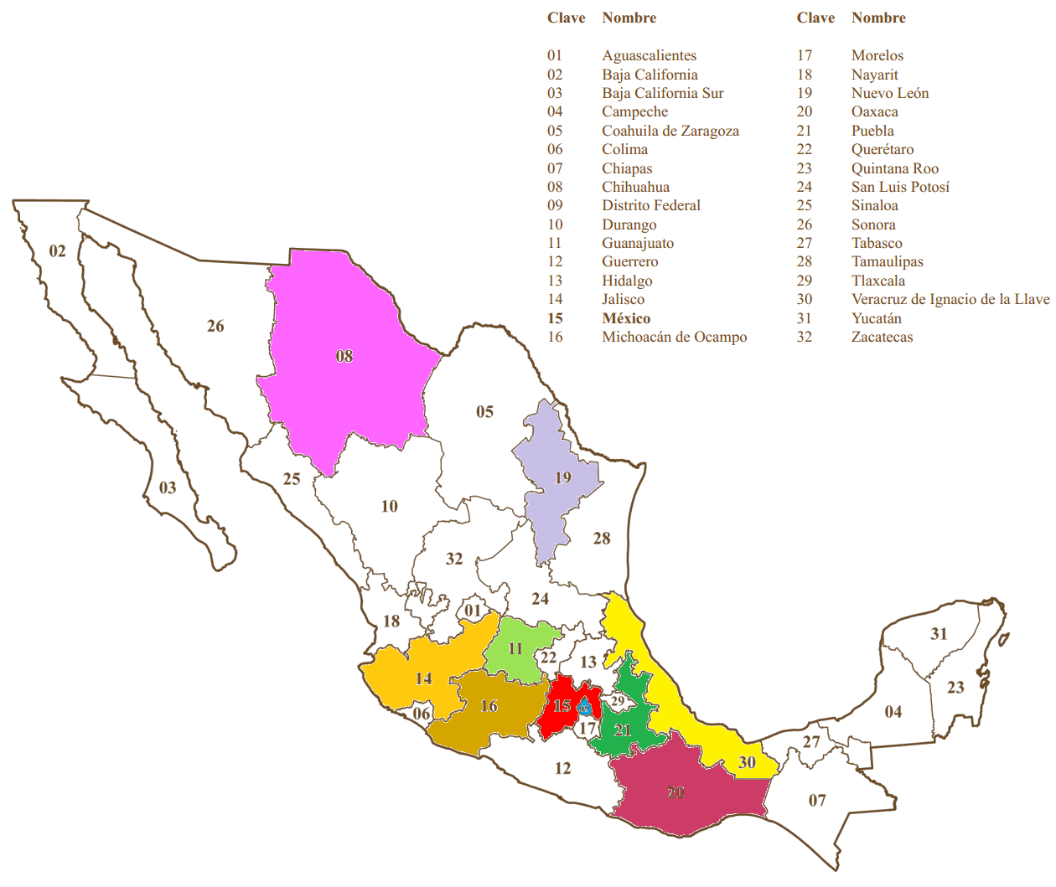

De este Universo, es necesario resaltar que la Fiscalía Especializada en Atención a Mujeres Víctimas del Delito por Razones de Género recibió un total de 4,623 denuncias, de las cuales sólo 194 fueron judicializadas. En tanto que, la Unidad Especializada en Delitos de Violencia Familiar de la Fiscalía Especializada en Investigación y Persecución del Delito Zona Norte recibió 287 denuncias por parte de víctimas hombres y fueron judicializadas únicamente 21 carpetas.

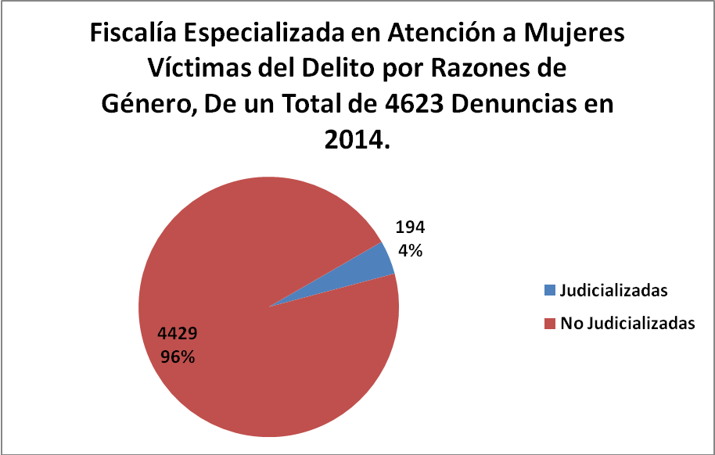

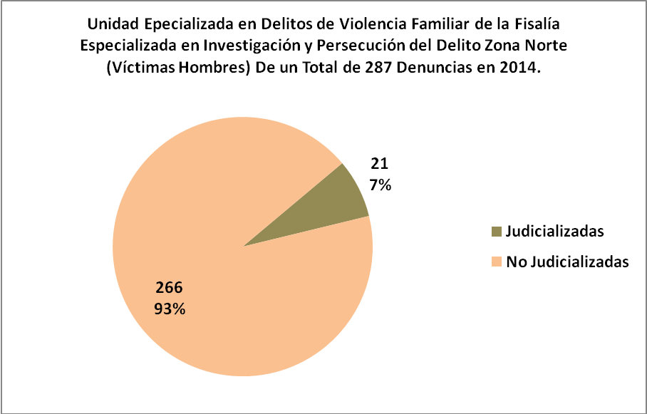

Por lo anterior, debe tenerse presente que la violencia, en la mayoría de los casos, no es fácilmente reconocible debido a un conjunto de operaciones simbólicas cuyo objetivo es precisamente ignorarla, minimizarla, negarla, ocultarla (así como sus efectos) y justificarla para que pueda ser realizada, admitida y para que no perturbe si se le percibe. Estas operaciones, según algún sector de la doctrina, son: la naturalización, la invisibilización, la legitimación, la insensibilización y la banalización. Los anteriores, son procesos activos de silenciamiento y desconocimiento usado por las personas y por la sociedad.

Existen también operaciones psicológicas, acompañantes facilitadoras que permiten hacer aceptables los comportamientos violentos (exagerar diferencias o incompatibilidades, negar la vulnerabilidad, etcétera). Estos procesos y operaciones hacen más difícil el reconocimiento de algo que causa perturbación, malestar y poca justificación ética, así como la visibilización de sus causas y agentes, ya que distorsionan y ocultan sus variadas formas. Estos mecanismos avalan además la transgresión de las reglas de convivencia pacífica, desmienten la experiencia de las mujeres, eximen de responsabilidad a quien la ejerce y descontextualizan el problema. Ahora bien, para desarrollar intervenciones contra la violencia, todo lo anterior que forma parte del llamado violentamiento simbólico, tiene que ser detectado y desarmado, y ello requiere un juicio crítico sobre muchos e importantes mecanismos sociales y personales.

Esa labor en torno a un juicio crítico indudablemente le corresponde a los diversos órganos del Estado y de manera especial, a aquéllos a los que se les encomienda la labor de procurar y administrar justicia. El Tribunal Superior se encuentra comprometido a combatir la discriminación por medio del quehacer jurisdiccional y a garantizar el acceso a la justicia. La anterior obligación constitucional y convencional urge a buscar o diseñar herramientas que hagan posible la efectividad del principio de igualdad material.

Los Instrumentos Internacionales y los mandatos constitucionales se orientan, indiscutiblemente, al logro efectivo de la igualdad. Es por ello que, a la luz de los Tratados Internacionales, corresponde al Tribunal Superior de Justicia participar activamente en la eliminación de las diferencias arbitrarias, injustas o desproporcionadas entre mujeres y hombres en razón de su sexo y género, tanto en el acceso a la justicia como en los procesos y en las resoluciones judiciales.

Los esfuerzos que realice el Tribunal Superior deben orientarse al logro de los compromisos adquiridos por el Estado Mexicano al signar dos de las principales Convenciones en materia de derechos humanos de las mujeres y además, la creación de este tribunal sería el primero en su tipo en México.

La Convención Sobre la Eliminación de Todas las Formas de Discriminación en Contra de la Mujer (CEDAW) y Convención Interamericana Para Prevenir, Sancionar y Erradicar la Violencia Contra la Mujer (Convención de Belém Do Pará), prevén deberes especiales para la jurisdicción nacional a fin de garantizar el reconocimiento, goce, ejercicio y protección de todos los derechos humanos. A este respecto, la CEDAW (La Convención sobre la eliminación de todas las formas de discriminación contra la mujer) establece que:
Los Estados Parte condenan la discriminación contra la mujer en todas sus formas, convienen en seguir, por todos los medios apropiados y sin dilaciones, una política encaminada a eliminar la discriminación contra la mujer y, con tal objeto, se comprometen a:
Establecer la protección jurídica de los derechos de la mujer sobre una base de igualdad con los del hombre y garantizar por conducto de los tribunales nacionales competentes y otras instituciones públicas, la protección efectiva de la mujer contra todo acto de discriminación…”
Por su parte, la convención de Belém Do Pará:
“Los Estados Parte condenan las formas de violencia contra la mujer y convienen en adoptar, por todos los medios apropiados y sin dilaciones, políticas orientadas a prevenir, sancionar y erradicar dicha violencia y en llevar a cabo lo siguiente:
Establecer procedimiento legales justos y eficaces para la mujer que haya sido sometida a violencia, que incluyan, entre otros, medidas de protección, un juicio oportuno y el acceso efectivo a tales procedimientos…”
De la lectura de tales normas se advierte el papel trascendente que corresponde a los Poderes Judiciales para establecer procedimientos legales y justos en los casos de violencia contra la mujer. Tema sobre el que la Corte Interamericana de Derechos Humanos se ha pronunciado. En lo que compete al tema propuesto, el dieciséis de noviembre 2009, la Corte emitió sentencia en la que consideró al Estado Mexicano responsable de violar los derechos humanos en los casos de feminicidio sucedidos en esta frontera, en perjuicio de Esmeralda Herrera Monreal, Laura Berenice Ramos Monárrez y Claudia Ivette González, y por la violencia estatal ejercida en contra de sus familiares. Conocida como “Campo Algodonero”. También la sentencia en el caso Valentina Rosendo Cantú y otra, de treinta y uno de agosto de dos mil diez. En las cuales se evidencia la interpretación y la aplicación del derecho, de acuerdo a roles estereotipados sobre el comportamiento de hombres y mujeres. Y hace énfasis en la legitimidad del establecimiento de tratos diferenciados en las normas, resoluciones y sentencias.

BASES DEL TRIBUNAL ESPECIALIZADO

Con esa tarea como objetivo central, se propone la creación de un Tribunal Especializado en Violencia Familiar y de Género, a través del cual se instrumentalice la debida diligencia en la atención de la violencia contra la mujer. De acuerdo a experiencias internacionales (Estados Unidos de América, Canadá, Nueva Zelanda, Reino Unido, Australia, España, Uruguay) la necesidad de creación de un Tribunal especializado surge como una alternativa a las preocupaciones que apuntan a que el sistema de justicia criminal no abordan adecuadamente las necesidades de la víctima, el imputado o del sistema de justicia, en los casos de violencia familiar.Aunado a que, las críticas comunes sobre las respuestas tradicionales del Sistema de Justicia, de acuerdo a Tsai (2000) citado por Ana María Morales Peillard, pueden ser sintetizadas en:

a).- Insuficiencia general de las medidas de protección en orden de prevenir más abusos;
b).- La incapacidad del Sistema de identificar que agresores son “letales” y cuáles no y,
c).- El tratamiento con frecuencia superficial de los casos de violencia familiar en los Tribunales.La acción que se propone consiste en el análisis judicial sujeto a una visión con perspectiva de género, pues constituye una herramienta de análisis fundamental sobre la percepción de la situación concreta de las personas y los principales factores que dificultan un acceso efectivo a la justicia.Por ello, será la herramienta central para el estudio de cada uno de los casos en los que se detecte relaciones asimétricas de poder. De manera que, los principios fundamentales sobre los que descansa el Tribunal son:
a).- Los intereses de la víctima son el corazón del proceso y
b).- Su empoderamiento (o lo que en la actualidad se conoce como personas con agencia).
Sobre lo anterior ya se han manifestado Organismos Internacionales, pues Naciones Unidas a través de la División para el Adelanto de la Mujer del Departamento de Asuntos Económicos y Sociales recomienda la creación de Tribunales Especializados o procedimientos judiciales especiales que garanticen la tramitación oportuna y eficiente de asuntos de violencia contra la mujer; así como velar porque el personal asignado al Tribunal Especializado reciba capacitación especializada.
Por tanto, con el fin de cumplir con los estándares internacionales, se hace necesario lo siguiente:
1.- Servicios para las víctimas: a diferencias de otras víctimas, las de violencia familiar por lo general dependen económicamente del agresor, tienen hijas e hijos en común e incluso pueden o conviven con los imputados. Esto hace que se requiera especial atención y se les brinde: acceso a los servicios sociales, derecho a la información, agendar las audiencias prontamente y crear espacios seguros en el Tribunal.
2.- Monitoreo Judicial: Se deben buscar las ventajas de la autoridad coercitiva y simbólica de las Juezas y de los Jueces, de ahí que:
a).- Se provea de Juezas y Jueces especializados;
b).- Supervisión permanente a los imputados. |
c).- Dedicar personal adicional y recursos para el seguimiento, debido a la elevada probabilidad del aumento en los volúmenes de atención.
3.- Responsabilidad: Como una forma de asegurarse de que el agresor entienda que es el directamente responsable por su comportamiento, resulta fundamental la generación de lazos estrechos con las instituciones de alianza, que informen de su asistencia y participación.
4.- Respuesta coordinada de la comunidad: Implica que todos los segmentos de la comunidad trabajen conjuntamente en el mensaje de que la violencia no es aceptable.
Conscientes de que esta tarea requiere de una suma de esfuerzos, ya que ningún organismo o dependencia estatal puede solucionar la violencia y la delincuencia en solitario (pues se debe de tener en cuenta la magnitud del problema y la diversidad de causas y factores asociados a estos fenómenos) se hacen necesarias las alianzas interinstitucionales porque facilitan el establecimiento de estrategias de prevención, atención y solución de la violencia. Es decir, es indispensable un alto nivel de colaboración intergubernamental e interinstitucional con el Tribunal Especializado, para asegurar que las opciones de servicio necesario se encuentren disponibles para las víctimas y los imputados e imputadas. El hecho de compartir las acciones y el consiguiente aumento de las tareas de coordinación garantizara que los esfuerzos independientes de cada institución se refuercen entre sí, con el propósito de crear un espacio de atención interinstitucional a la violencia que responda a las necesidades locales y cuyos esfuerzos sean coordinadas para establecer prioridades, realizar planificaciones y acciones, así como la obtención de recursos conjuntamente.
Por lo anterior, se contemplan las siguientes:
ALIANZAS
A. INSTITUCIONES ESTATALES:
1.- Secretaría de Seguridad Pública Municipal. A fin de que realice las visitas periódicas de monitoreo, derivada de una orden judicial, con el propósito de verificar las condiciones de la víctima y del imputado.
2.- Secretaría del Trabajo y Previsión Social. Para que contribuya con sus programas de capacitación laboral y de oportunidades de empleo, para el efectivo empoderamiento de la víctima y el proceso de reeducación del imputado.
3.- Secretaría de Educación del Estado. Para coordinar las visitas escolares de prevención de la violencia, a través del programa “Soy Legal”.
4.- Fiscalía General del Estado Zona Norte. Fiscalía Especializada en Investigación de Delitos por Razones de Género. Fiscalía Especializada en Ejecución de Penas y Medidas de Seguridad. Para que, dentro del ámbito de sus competencias, realicen las funciones de persecución delictiva y el seguimiento de las medidas impuestas por el Tribunal.
5.- Coordinación Estatal de Adicciones. Con el fin de canalizar a víctimas y/o generadores de la violencia, en los casos necesarios.
6.- Instituto Chihuahuense de la Mujer. Contribuya, a través de sus programas, al acceso efectivo de las víctimas a los recursos materiales y legales que contribuyan para su empoderamiento.
7.- Secretaría de Salud. Atención a las víctimas primarias y secundarias y, en su caso a los imputados, a través de sus diversos programas. (CEPAVI, Centro de Atención Integral para la Salud Mental, CAPACITS).

B. UNIVERSIDADES Y ESCUELAS:

1.- Universidad Autónoma de Cd. Juárez.
2.- Escuela Superior de Psicología de Cd. Juárez.
3.- Centro Cultural Universitario.
4.- Universidad Pedagógica Nacional.
5.- Colegio de la Frontera Norte.
Con el fin de que sus estudiantes coadyuven en la labor jurisdiccional, a partir del servicio social y prácticas.

C. SOCIEDAD CIVIL Y ONG’S:
1.- Alcohólicos Anónimos. Canalizar a víctimas y/o generadores de la violencia, en los casos que sea necesario.
2.- Centro de Atención a Crisis Casa Amiga. Canalizar a víctimas y a sus hijos e hijas que requieran de los servicios ofrecidos por el refugio.
3.- Crecimiento humano y Educación para la Paz. A.C. Canalizar a los generadores y generadoras de violencia familiar a los programas de reeducación que imparte dicha asociación.
4.- Colegio de Psicólogos Distrito Bravos. Coordinar programas en atención psicológica a víctimas y generadores o generadoras de violencia.
5.- Hombres en Rumbo de Restablecimiento y Equidad Social. A.C. Canalizar a los generadores o generadoras de violencia para llevar a cabo procesos de reeducación, sensibilización y psicoterapia.

PUNTOS ESPECÍFICOS
El desarrollo anterior conlleva la necesaria conclusión de que, el Tribunal Especializado en Violencia Familiar se erige como un Tribunal diverso, en función de que:
1.- Aborda un problema de carácter cíclico, el cual no es comprendido desde una forma tradicional de justicia.
2.- Incide en el problema subyacente y no únicamente en el síntoma. Es decir, interpreta las causas de la violencia y no sólo sus efectos.
3.- Juega un papel reeducativo.
4.- Hace un uso creativo de la autoridad, pues la persona que genera la violencia es sometida a tratamientos reeducativos, de sensibilización y psicoterapéuticos; monitorea las medidas impuestas y utiliza los mecanismos jurídicos como un medio eficaz para responsabilizar y sensibilizar sobre la naturaleza de las violencias.
COMISIÓN INTERDISCIPLINARIA
Bajo las anteriores premisas, se propone una comisión interdisciplinaria que persiga los propósitos centrales del proyecto, consistentes en prevenir, sancionar y erradicar la violencia, a fin de que sea visible que el verdadero problema no sólo consiste en el planteamiento de cómo evitar la violencia, sino también, en cómo salir de ella. Lo dicho implica dos aspectos trascendentes:
1. La deconstrucción de los roles sociales de las personas ejercedoras de la violencia y,
2. El empoderamiento efectivo e integral de la víctima (personas con agencia).
El equipo interdisciplinario se hace indispensable, entonces, a partir de la propuesta de una tarea común que supone además la oportunidad de trabajar junto a representantes de otras ciencias, para identificar y definir en cada caso el plan de reparación apropiado o las medidas cautelares, de resguardo o de protección indispensables, para luchar contra la violencia. Además, el equipo realizará las recomendaciones necesarias para el caso concreto. Por tanto, debe conformarse de un experto o una experta en la rama de psicología; del área de trabajo social y de la abogacía. Lo anterior, porque tiene la importante tarea de identificar y en su caso visibilizar los diversos tipos de violencia que pueden estar presentes (simbólica, estructural o directa)y recomendar, para las víctimas: 1.Las medidas de resguardo. 2. Las medidas de protección. Y, 3. El empoderamiento efectivo. En tanto que, paraquien ejerce la violencia, las medias consisten en: 1. Procesos reeducativos, de sensibilización y psicoterapéuticos. 2. Trabajo comunitario en materia de prevención y reparación. Y, 3. Reparación del daño simbólica.
Para que las medidas previamente señaladas puedan ser efectivas, corresponde elaborar un diagnóstico de riesgo cuya importancia se puede entender a través de tres vías: La primera, porque la comisión tendrá un impacto en el proceso, ya que el estudio que se realice constituye la base para que, una vez colmados los requisitos previstos en los artículos 201 y 205 del Código Procesal Penal, se pueda acceder a la suspensión del proceso a prueba, pero desde una parámetro recomendado por expertos, en los que se visibilicen los factores de riesgo y aquéllos de protección necesarios para el empoderamiento de la víctima, y la reeducación de la persona ejercedora de la violencia. Con lo anterior, se cumple con los fines político-criminales que sustentan a esta salida alterna, al imponer al imputado o imputada cuotas indispensables y razonables de compromiso social. Y, por supuesto, la garantía de reparación y de irrepetibilidad, a través de la atención integral a la víctima. La segunda, porque a través de ese estudio es posible considerar las estrategias de prevención comunitaria. La tercera, se refiere a una intervención de carácter predictivo que permita recomendar las estrategias necesarias para evitar el agravamiento de la violencia, para ello se hace necesario delimitar con precisión los criterios a predecir, es decir el tipo y características de la violencia.
No obstante, cabe resaltar que, el alcance del estudio que realice la comisión, que en todo caso corresponde a un verdadero peritaje,no se limita a aquellos asuntos en los que cabe la posibilidad de la salida alterna en mención, sino que su propósito fundamental consiste en llevar el conocimiento del equipo interdisciplinario a los asuntos que no tienen la posibilidad de suspender el proceso, dado que tales supuestos corresponden, justamente, a los casos en los que la violencia o los factores de riesgo son tan relevantes quela persona generadora debe ser cautelada y la víctima evidentemente protegida. No sólo eso, se hace necesario, y con mayor urgencia, iniciar el proceso de empoderamiento efectivo de la víctima (persona con agencia), pues de esa manera se actúa con la diligencia debida y se puede evitar una escalada de la violencia en el caso concreto. De ahí la importancia de que el equipo de expertos recomienden las medidas necesarias en los asuntos de mayor complejidad. Bajo este mismo enfoque, se debe tener presente el aporte pericial de la comisión en aquellos casos de trata de personas, pues la evaluación que realice de cada víctima y las recomendaciones que efectúe, se erigen en medidas idóneas de protección, resguardo y empoderamiento.

La tarea del equipo interdisciplinario no se puede limitar a los supuestos antes descritos. Su labor trasciende incluso a aquellos asuntos en los que una víctima de violencia familiar, sobre todo si formó parte de los llamados números negros (en los que no se denunció la violencia) se ubica como imputada de algún hecho delictivo, cuando lo trascedente se ubica en si desarrolló el síndrome de la mujer maltratada o el síndrome de adaptación paradójica a la violencia familiar, que le impide su autodeterminación. Lo anterior para que sea un Tribunal el que resuelva, con las reglas de valoración probatoria, si en efecto tales fenómenos inciden en algún elemento del delito que tenga como efecto excluir la responsabilidad o bien atenuar una posible sanción.
Para que la comisión cumpla con su cometido, se hace necesario fijar los objetivos generales y específicos que han de regir la labor interdisciplinaria.
Objetivo General:
La comisión interdisciplinaria persigue:
1.- Elaborar un diagnóstico de riesgo encaminado a: 1.Valorar las circunstancias actuales de la víctima (grado de vulnerabilidad). 2. Antecedentes de la violencia (estatus de la relación). 3. Características de quien ejerce la violencia. Lo anterior, a fin de medir la viabilidad de una suspensión del proceso a prueba, o en su caso, la gravedad de la medida cautelar.
2.- Brindar una atención integral al problema de la violencia familiar, a través de los redes de comunicación con las diferentes dependencias Estatales.
3.- Realizar los trabajos interdisciplinarios con un conocimiento basado en los derechos humanos y con énfasis puesto en la teoría de género.
4.- Generar un impacto para disminuir la reincidencia de la violencia, sea por la deconstrucción del que la ejerce y/o por el empoderamiento de la víctima.

Objetivos Específicos:

1.- Sugerir las medidas de protección a la víctima, a fin de:
a).- Evitar más actos de violencia y
b).- Atender de manera integral el daño ya producido.
2.- Proponer un proceso de recuperación para la víctima que logre su empoderamiento real y efectivo y que trascienda al proceso penal, a partir del acceso a sus propios recursos y alejados de la idea de una víctima a la cual se requiere tutelar o asistir, lo que constituye una especie de discriminación positiva. Así como la canalización de los hijos e hijas, receptores y testigos de la violencia, para que se les brinde el apoyo, a través de procesos grupales que permitan desarrollar las habilidades resilientes necesarias para su fortalecimiento y ruptura de esquemas estereotipados que interrumpan la reproducción de la violencia transmitida por generación.
3.- Promover las buenas prácticas con los operadores jurídicos a través de la identificación de los posibles estereotipos que se encuentran en el caso en estudio y que actúan como justificantes y/o generadores de la violencia, a fin de realizar las observaciones pertinentes.
4.- Sugerir las acciones pertinentes para que quien ejerce la violencia sea incluido en procesos reeducativos, de sensibilización y psicoterapéuticos con perspectiva de género, que permitan la deconstrucciones de roles socioculturales, que fomentan y justifican la violencia, que por lo general se encuentra invisibilizada y que tienden a sostener ese estatus de dominio masculino, el cual, en alguna medida se realiza mediante los llamados micromachismos.
5.- Participar en actividades de difusión, acercamientos institucionales con sectores académicos, organizaciones no gubernamentales, barras y colegios de profesionistas, programas de prevención, diseño de estrategias, etcétera, a fin de dar conocer los trabajos de la propia comisión y coadyuvar en la visibilización y la sensibilización en el fenómeno de la violencia familiar y de género.
6.- Identificar la posible violencia institucional en contra de las víctimas con el propósito de visibilizar las malas prácticas y recomendar acciones concretas, según el caso específico.
7.- Coordinar con la defensoría penal pública, para que ésta con auxilio de un profesional en el área de trabajo social, recabe la información socioeconómica y los antecedentes históricos familiares de quien ejerce la violencia y la remita a la comisión.
8.- Atender y colaborar en las solicitudes de los diversos operadores jurídicos cuando exista la posibilidad de que alguna imputada o acusada se involucre en la comisión de algún delito como consecuencia de una violencia de género o por hallarse en un ciclo de violencia (Leonor Walker) que evidencie y visibilice situaciones excluyentes o atenuantes de responsabilidad.
Conforme a lo anterior, el diagnóstico de riesgo es fundamental para el logro de los objetivos últimos: 1. La deconstrucción de los roles sociales de las personas ejercedoras de la violencia. Y, 2. El empoderamiento de la víctima (personas con agencia).
Sabemos que evaluar el riesgo de violencia familiar es de carácter complejo, dado a los múltiples factores que pueden llegar a incidir en su ejecución. Sin embargo, hoy en día se cuentan con investigaciones en el ramo de la violencia que nos permiten acercarnos a una predicción y evaluación de riesgos por medio de un análisis exhaustivo y pormenorizado. No obstante, apegados a la realidad, sabemos que aún con la compilación de datos y con el conocimiento de técnicas de valoración de riesgo para la predicción de la violencia, nunca podremos saber con certeza si una persona realizara un determinado acto violento en el futuro. Solo podremos estimar la probabilidad de que en determinadas ocasiones y condiciones aparezca un acto violento. Por lo tanto, la predicción de la violencia se transforma en una valoración del riesgo relativo de que suceda un comportamiento violento por parte de una persona en un entorno determinado y por un período temporal más o menos preciso. No debemos olvidar que las influencias de múltiples variables actuando conjuntamente son la norma que regula las conductas de la violencia, y en ese sentido, reconocer la complejidad de este entramado es esencial para una toma de decisiones por parte del Tribunal.

ESCALA DE PREDICCIÓN DEL RIESGO DE VIOLENCIA GRAVE CONTRA LA PAREJA-REVISADA- (EPV-R)
Para sus autores existe un interés creciente por la prevención, por lo que se han incorporado técnicas de predicción de la violencia como una función complementaria a los tradicionales tratamientos de agresores y víctimas. Estas técnicas sirven para estimar la probabilidad de ocurrencia del comportamiento violento en el futuro, están al servicio de la protección de las víctimas y pueden ser aplicables en numerosos contextos jurídico-penales y asistenciales (Echeburua y Fernández-Montalvo, 2009; Echeburua, Sarasua, Zubizarreta y Corral, 2009).

La escala de predicción de riesgo de violencia es una escala de 20 ítems y tiene como objetivo facilitar la predicción que permita la adopción de medidas de protección a las víctimas. La puntuación total de la escala, con un rango de 0 a 20, permite estimar el riesgo de violencia como bajo (0-5), moderado (5-9) o alto (10-20)
EPV-R
Los ítems están agrupados en cinco apartados: datos personales, situación de la relación de pareja, tipo de violencia, perfil del agresor y vulnerabilidad de la víctima.

ENTREVISTA SEMI-ESTRUCTURADA PARA VÍCTIMAS DE VIOLENCIA FAMILIAR

Entrevista que será propuesta para ser aplicada por los departamentos de psicología de las Fiscalías y que pretende obtener datos de las víctimas, otra modalidad de empleo es como formato para revisión de los elementos en la carpeta de investigación. Dentro de las áreas que se exploran podemos encontrar: datos generales, tipo de violencia experimentada, antecedentes de violencia en la relación (noviazgo), tipo de actos cometidos en la violencia, medios coactivos, antecedentes de denuncias, salidas del hogar, experiencias de maltrato en la familia de origen y datos a conocer de quien ejerce la violencia.

ENTREVISTA GENERAL ESTRUCTURADA PARA QUIEN EJERCE LA VIOLENCIA

Este documento pretende ser utilizado con la colaboración de defensoría pública en los casos que se considere pertinente, cabe destacar que se considera el derecho a guardar silencio, para quien así lo considere, ya que el instrumento no pretende vulnerar los derechos del imputado o imputada, sino únicamente obtener información de carácter predictivo y preventivo.

Las áreas que se exploran son: datos generales, condición laboral (incluyendo el grado de tensión o gratificación que le produce su empleo) condiciones del desarrollo evolutivo, estilo de crianza, tipo de relación con las figuras materna y paterna, utilización de la violencia como un método disciplinario en etapas de formación, antecedentes de testificación de violencia en el hogar, antecedentes de violencia en sus relaciones (si es el caso se exploran los tipos y formas de violencia), estado de salud (consumo de drogas, padecimientos psicológicos, psiquiátricos, ideación suicida) antecedentes penales y relaciones sociales (fuentes de apoyo, calidad de sus relaciones interpersonales, etc.).

CUESTIONARIOS DE VARIABLES DEPENDIENTES DEL MALTRATO (PARA VÍCTIMAS Y EJECUTORES)
Instrumento que explora la frecuencia, duración, intensidad, consecuencias y secuelas de la violencia.

INVENTARIO DE PENSAMIENTOS SOBRE LA MUJER Y SOBRE EL USO DE LA VIOLENCIA
Documento que permite explorar estereotipos de género que predisponen a condiciones de vulnerabilidad o superioridad, así como la percepción subjetiva del uso de la violencia como medio de afrontamiento.

GUÍA PARA LA DETECCIÓN DE FACTORES DE RIESGO EN VIOLENCIA FAMILIAR

Formato de revisión y exploración de carácter cualitativo elaborado por la comisión, que permite evaluar mediante los elementos de la carpeta de investigación en proceso de judicialización las siguientes áreas:

A. Peligrosidad de quien ejerce la violencia mediante la exploración de: presencia de conductas impulsivas, exposición de modelos violentos en su familia de origen, abuso en el consumo de drogas (legales e ilegales), justificación de la violencia como instrumento de control, creencias sexistas y devaluadoras de la mujer, exposición a factores externos de estrés (desempleo, insatisfacción en su trabajo, procesos de divorcio o separación no cerrados, inaccesibilidad a oportunidades de desarrollo) antecedentes de violencia en relaciones anteriores, antecedentes de denuncias, celos patológicos, antecedentes de trastornos psiquiátricos.
B. Grado de vulnerabilidad de la víctima. Dependencia económica o emocional, antecedentes de violencia recibida en la relación y etapas anteriores (infancia o adolescencia (testificación o receptora, edad adulta en relaciones anteriores) aislamiento social, consumo de drogas, grado de sometimiento, deterioro en auto concepto, justificación de la violencia, ciclos de violencia evidentes, consecuencias de la violencia (bio-psico-sociales) deterioro en su capacidad de autodeterminación, estereotipos respecto a los roles de género, minimización o justificación de la violencia, presencia de alteraciones psicológicas derivadas de la violencia, tolerancia a la violencia, ausencia de fuentes de apoyo.
C. Situación en la que se producen las conductas violentas. Condición de la relación (separación conflictiva, divorcio contencioso, disputa de guarda y custodia de las hijas e hijos, separaciones reiteradas, infidelidades).

ELEMENTOS DEL DIAGNÓSTICO DE RIESGO:

1.- Relato de los antecedentes de la violencia, a fin de verificar si existe un ciclo o minimización de ésta. Lo primero, para conocer si se encuentra inmersa en ese ciclo de la violencia y lo segundo, pata identificar si la víctima no ha logrado asumirse como tal o si justifica la violencia, a partir de mandatos de género internalizados que la colocan en una posición de inferioridad, subordinación o sometimiento. Así como el recuento del hecho debatido.
2.- Precisar el o los tipos de violencia ejercida y la gravedad de la misma.
3.- Identificar los roles estereotipados de género que pretenden justificar la violencia.
4.- Verificar en la carpeta de investigación la existencia y el resultado del informe médico de lesiones y el dictamen en materia psicología. Lo anterior con el objeto de recomendar la no judicialización, en su caso, de la carpeta, en el supuesto de que alguna de las pericias mencionadas resulte trascendente y no se haya recabado durante la investigación desformalizada o bien se recomiende la realización de una valoración psicológica para que sea posible su judicialización o baste con la impresión diagnostica preliminar.
5.- Precisar la condición socioeconómica de la víctima, posibles dependientes económicos y redes de apoyo viables.
6.- Elaborar un informe final con las conclusiones obtenidas y las recomendaciones pertinentes, a disposición de los operadores del proceso.
7.- Promover y recomendar la reparación del daño simbólico.
8.- Coordinar con las instituciones de alianza, los programas apropiados para la deconstrucción de quien ejerce la violencia y el empoderamiento de la víctima.

COMPETENCIAS:
Trabajo Social:
a).- Realizar el estudio socioeconómico de la víctima y, de ser posible, con ayuda de la defensa, también el de la persona ejercedora de violencia. Lo anterior, una vez que el Ministerio Público solicite la audiencia de Formulación de Imputación.
b).- Elaborar, en los casos posibles, con el auxilio de la defensa, la entrevista estructurada para quien ejerce la violencia.
c).- Seguimiento de las medidas para empoderar a la víctima. Y de aquéllas condiciones de la suspensión a prueba o, en su defecto, de las cautelares impuestas a la persona ejercedora de violencia, a través de visitas (auxiliado por practicantes) con el fin de detectar, de darse el caso, los cambios necesarios en tales medidas.

Psicología:
a).- Realizar, a partir de la información que arroje la carpeta de investigación, así como la que provenga del estudio socioeconómico, la escala de predicción del riesgo de violencia grave contra la pareja.
b).- Evaluar los resultados que arroje la entrevista semi- estructurada para víctimas de violencia familiar, la cual se realizó desde la etapa desformalizada de la investigación (instrumento a cargo del perito de la fiscalía).
c).- Evaluar los resultados, en los casos en los que sea posible contar con la entrevista estructurada de quien ejerce la violencia.

Derecho:

a).- Elaborar el proyecto de la situación jurídica.

b).- Elaborar el proyecto para la imposición de las condiciones de la suspensión a prueba o, en su caso, las medidas cautelares.

c).- Realizar el seguimiento de la causa en coordinación con la Fiscalía Especializada en Ejecución de Penas y Medidas Judiciales.

VIOLENCIA. El uso deliberado de la fuerza física o el poder, de hecho o como amenaza, contra uno mismo, otra persona o un grupo o comunidad, que cause o tenga muchas probabilidades de causar lesiones, muerte, daños psicológicos, trastornos del desarrollo o privación de la libertad. Organización mundial de la salud. 2002. Informe mundial sobre violencia y salud pública. Ginebra, OMS. Pág. 28.

VIOLENCIA DE GÉNERO. Es aquella que dirigida contra una persona en razón del género, así como las expectativas sobre el rol que la persona deba cumplir en una sociedad o cultura.

VIOLENCIA SIMBÓLICA. Es aquélla a través de la cual, se sostiene el sistema androcéntrico y la superioridad masculina en detrimento de los derechos de las mujeres, a quienes se les ubica en una escala de inferioridad en el desarrollo personal y comunitario.

VIOLENCIA ESTRUCTURAL. Se ejerce a través de las agencias e instituciones del Estado, mediante la negación de sus derechos a los niños, niñas, adolescentes y mujeres, por lo general, mediante argumentos o normas estereotipadas. Y,

VIOLENCIA DIRECTA. Se realiza por quien ejerce la violencia en contra de la víctima.

VIOLENCIA CONTRA LA MUJER. Se entiende todo acto de violencia basado en la pertenencia al sexo femenino que tenga o pueda tener como resultado un daño o sufrimiento físico, sexual o psicológico, así como la amenaza de tales actos.

PERSPECTIVA DE GÉNERO. La visión científica, analítica y política sobre mujeres y hombres, que contribuye a construir una sociedad donde tenga el mismo valor, mediante la eliminación de las causas de opresión de género, promoviendo la igualdad, la equidad, el bienestar de las mujeres, las oportunidades para acceder a los recursos económicos y a la representación política y social en los ámbitos de toma de decisiones.

SÍNDROME DE ADAPTACIÓN PARADÓJICA A LA VIOLENCIA FAMILIAR. Este síndrome guarda relación con la teoría de la indefensión aprendida de Seligman, quien desde mediados de la década de los setenta observó en las mujeres víctimas de violencia el establecimiento de conductas de entrega pasiva, bajo la indefensión o la inevitabilidad de las consecuencias de la agresión. En otros términos significa que la víctima está expuesta a programas de aprendizaje definidos por el castigo de la persona agresora, ante cualquier conducta de resistencia, lo que refuerza la pasividad o indefensión de la víctima.

SÍNDROME DE LA MUJER MALTRATADA Y CÍRCULO DE LA VIOLENCIA. A finales de la década de los setenta la antropóloga Leonore Walker explicó que la mujer maltratada se involucra, además de una dimensión física, un proceso de despersonalización sistemática de la víctima. Debido a que se desarrollan tres fases: la luna de miel (la conquista); la escalada de tensión (inicio de agresiones) y finalmente el estallido de la violencia.
FACTORES DE RIESGO. Son características que aumentan la probabilidad de que una persona se involucre en el crimen y la violencia (ya sea como víctima o agresor). Se crean dentro de cuatro niveles del entorno social: individual, relacional, comunitario y social. El individual incluye características inherentes a la persona: género, edad, disfunciones neurológicas o que hacen parte de su historia personal de vida: abuso de alcohol, drogas, exposición de la violencia y escolaridad, estatus marital, baja capacidad de manejar situaciones de estrés. El nivel relacional se refiere a los factores que se manifiestan en el círculo familiar más cercano de una persona, influyen en su comportamiento y contribuyen a su gama de experiencias. Se Pueden mencionar entre otros: el tamaño y la densidad del hogar; la relaciones asimétricas de igualdad poder; historial de violencia en la familia. El nivel comunitario se comprende por las actitudes comunitarias que toleran y legitiman la violencia. Y, el social incluye las normas sociales y culturales, así como las condiciones económicas y las políticas sociales de gobierno que ayudan a mantener las desigualdades económicas y sociales entre los grupos. Comprenden la debilidad de los sistemas leales y policiales así como la impunidad generalizada. El narcotráfico y el crimen organizado también son factores de riego sociales, al igual que las normas culturales y sociales que apoyan la violencia). (OMS, 2002) Cfr. nota de pie página 37. De la Guía del Participante para la Capacitación en Materia de Prevención Social de la Violencia y la Delincuencia. Segob.

FACTORES DE PROTECCIÓN. Son los activos o las características que disminuyen la probabilidad de que ocurran las violencias y la delincuencia. Son, de una forma general, los contrapuntos a los factores de riesgo.

PERITAJE. Debe entenderse toda aquella actividad de estudio realizada por una apersona o equipo de personas hábiles y prácticos en el tema objeto de peritaje y que poseen acreditación certificada de sus habilidades y conocimientos encaminados a obtener criterios certeros, indubitados, útiles para los fines del proceso.

ESTRATEGIAS DE PREVENCIÓN COMUNITARIA: Consolidación o creación de redes de asistencia y apoyo integral a víctimas. Programas de empoderamiento social y económico, incluyendo capacitación técnico laboral en quienes se detecte esa necesidad.

ESTRATEGIAS DE PREVENCIÓN PSCISOCIAL: programas de prevención en contra de la violencia en centros escolares y laborales.

RESILIENCIA. Capacidad del ser humano para afrontar las adversidades de la vida, superarlas e incluso ser transformados por ella.

MICROMACHISMOS. Prácticas de dominación y violencia masculina en la vida cotidiana. Pequeños y cotidianos controles, imposición y abuso de poder que algunos barones ejercen sobre las mujeres. Algunos autores los llaman pequeñas tiranías, violencia de muy baja intensidad, tretas de dominación, machismo invisible o sexismo benévolo. Con este tipo de comportamientos se pretende: imponer y mantener el dominio masculino y supuesta superioridad sobre la mujer, mantener su posición de privilegio, reafirmar o recuperar dicho dominio ante la mujer que se revela, resistirse al aumento de poder de la mujer, y aprovecharse y reafirmar el rol de cuidadora de la mujer. Su objetivo, por tanto, es anular a la mujer como persona imponiéndole una identidad al servicio del varón, con modos de que se alejan mucho de la violencia tradicional pero que poseen a la larga sus mismos objetivos: perpetuar la distribución injusta para las mujeres, de los derechos y de las oportunidades. Los varones emplean estas maniobras, a veces, incluso sin ser consciente de ello; de hecho, algunos micromachismos son conscientes y otros se realizan con el habito inconsciente, por estar interiorizados como naturales. El uso de los micromachismos se ampara en el propio orden social que otorga al varón, por el mero hecho de serlo, el monopolio de la razón y, por ende, un poder moral que propicia la creencia de su superioridad sobre la mujer.

ALIANZAS. Tiene por objetivo central fomentar la cooperación interinstitucional con el fin de prevenir y tratar la violencia, mediante el uso coordinado de los recursos asignados a diferentes sectores estatales.

En este contexto y por lo anteriormente expuesto y fundado, someto a consideración de esta Alta Asamblea, el presente proyecto con carácter de:

DECRETO

Artículo Único.- Se adiciona y establece dentro de la Codificación Procesal Penal del Estado de Chihuahua el TRIBUNAL ESPECIALIZADO EN VIOLENCIA FAMILIAR Y DE GÉNERO dependiente del Poder Judicial del Estado, compuesto de la siguiente forma:

Para los Distritos Judiciales de Morelos y Bravos:
3 Jueces y/o Juezas de Control para Adultos
2 Jueces y/o Juezas de Control en Materia de Adolescentes Infractores.
Para el resto de los Distritos Judiciales, por lo menos:
1 Juez y/o Jueza de Control para Adultos.
1 Juez y/o Jueza de Control en Materia de Adolescentes Infractores
Para todos los Distritos Judiciales:
1 Juez y/o Jueza de Tribunal de Enjuiciamiento Oral para Adultos
1 Juez y/o Jueza de Tribunal de Enjuiciamiento Oral en Materia de Adolescentes Infractores
Para cada Tribunal constituir las Comisiones Interdisciplinarias autónomas encargadas de valorar el riesgo de violencia familiar y de género, compuestas cada una de la siguiente forma:
1 Licenciado y/o licenciada en Derecho
1 Psicólogo o psicóloga
1 Licenciado y/o licenciada en Trabajo Social

Todos debidamente capacitados y con conocimiento del Protocolo de Valoración Integral del Riesgo de Violencia Familiar y de Género, atendiendo a que El Tribunal Superior de Justicia del Estado de Chihuahua se encuentra comprometido a combatir la discriminación por medio del quehacer jurisdiccional y a garantizar el acceso a la justicia. La anterior obligación constitucional y convencional urge a buscar o diseñar herramientas que hagan posible la efectividad del principio de igualdad formal y material.

TRANSITORIOS:

ÚNICO.- El presente Decreto entrará en vigor al día siguiente de su publicación en el Periódico Oficial del Estado.

DADO EN EL SALÓN DE SESIONES DEL PODER LEGISLATIVO DEL ESTADO, A LOS DOS DÍAS DEL MES DE MARZO DEL AÑO 2017.

ATENTAMENTE

DIP. LILIANA ARACELI IBARRA RIVERA.

Ibídem.
Ibídem.
Ibídem.
Ibídem.
Ibídem.
Ibídem. La violencia contra la mujer no es un asunto de costumbres focalizadas en regiones, es un problema estructural a nivel regional.
Bonino, L. 2004, p.3 Obstáculos a la Comprensión y a las Intervenciones Sobre la Violencia (masculina) Contra las Mujeres en la Pareja.
Protocolo de la Suprema Corte de Justicia de la Nación para Juzgar con Perspectiva de Género.
Artículo 2 de la Convención Sobre la Eliminación de Todas las Formas de Discriminación en Contra de la Mujer. Cedaw.
Artículo 2 de la Convención Interamericana para Prevenir, Sancionar y Erradicar la Violencia Contra la Mujer.
Morales Peillard, Ana María, Et. Al. Los programas de Intervención con Hombre que ejercer Violencia en contra de su Pareja. Fundación Paz Ciudadana y Gendarmería de Chile, P.40.
Loc. Cit.
Protocolo de la Suprema Corte de Justicia de la Nación para Juzgar con Perspectiva de Género.
Naciones Unidas, División para el Adelanto de la Mujer del Departamento de Asuntos Económicos y Sociales. Manual de Legislación Sobre la Violencia Contra la Mujer. 2010. p.20.
Mazur y Aldrich (2003) citadas por Morales Peillard, Ana María, Et. Al. Los programas de Intervención con Hombre que ejercer Violencia en contra de su Pareja. Fundación Paz Ciudadana y Gendarmería de Chile, P.42
Se sugiere el acercamiento con el Programa Soy Legal, y con diversas organizaciones de la Sociedad Civil que trabajen en la prevención de la violencia, para introducir el desarrollo de los temas pertinentes.
Morales Peillard, Ana María, Et. Al. Los programas de Intervención con Hombre que ejercer Violencia en contra de su Pareja. Fundación Paz Ciudadana y Gendarmería de Chile, P.42.
Se trata de un estudio técnico realizado por expertos en el que se emplean los conocimientos científicos de cada una de las ciencias involucradas (derecho, psicología, trabajo social) en torno al problema a conocer (violencia de género) con el fin de aportar a quien Juzgue una opinión científica experta para la resolución de una controversia jurídica.
Echeburua, E. Amor, P. Loinaz, I. Corral, P. Psicothema 2010, Vol. 22, No 4, pp. 1054-1060 www.psicothema.com
Documento adaptado para ser utilizado en ambos géneros.

